ARFSN
Action Régionale pour la Formation
des Salariés du Numérique

+++++

DOSSIER DE DEMANDE D’AIDE ENTREPRISE
Financement de formation professionnelle
complémentaire au Plan de Développement des Compétences

+++++


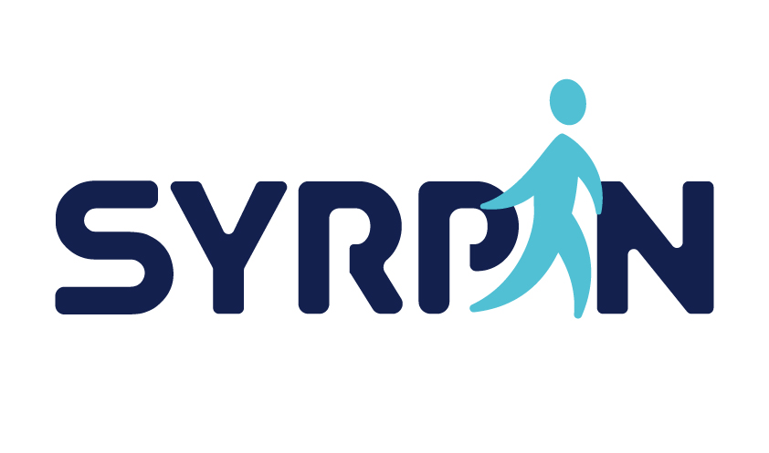





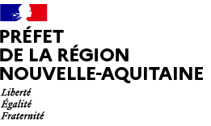

Ce dossier est à compléter et à retourner avec les pièces complémentaires par voie numérique
Au SYRPIN à l’adresse : permanent@syrpine.org

Présentation du dispositif :

L’objectif de l’Accord ARFSN est de déployer des actions centrées sur le champ des entreprises d’activité numérique et du jeu vidéo, adhérentes à l’OPCO ATLAS, en coordination avec les représentants des professionnels du numérique à l’échelle de la région Nouvelle-Aquitaine.

Dans ce contexte, la préservation des savoir-faire et l’évolution des compétences sont des enjeux stratégiques et indispensables pour la pérennité des emplois. La capacité de croissance des entreprises dépend du maintien, de l’adaptation et l’évolution permanente des compétences. Les entreprises doivent disposer des compétences et expertises techniques nouvelles pour accroître leur portefeuille client et rechercher de nouveaux marchés sur des secteurs d’activité porteurs liés aux nouvelles technologies, à la transition numérique, …
Ainsi, il est indispensable pour les entreprises de la Branche Numérique et leurs salariés de développer leurs expertises et renforcer leur positionnement sur tout secteur d’activité.

Le projet vise à maintenir l’activité des entreprises et les compétences des salariés sur le territoire en dépit des fluctuations d’activité en permettant :
- Aux entreprises de se repositionner sur les marchés émergents
- Aux salariés de se former sur les thèmes et technologies d’avenir afin de renforcer leur employabilité.

La DREETS, la Région Nouvelle-Aquitaine, et l’OPCO ATLAS s’associent pour permettre aux entreprises du numérique et du jeu vidéo d’être accompagnées dans le cadre de cet accord afin de répondre à leurs besoins de formation.
Les représentants des professionnels du numérique Nouvelle-Aquitaine (Clusters, Branche des entreprises du numérique, financeurs de la formation professionnelle, OPCO) assurent le déploiement de l’Action Régionale pour la Formation des Salariés du Numérique (ARFSN).

Ces actions, validées par les partenaires signataires, s’inscrivent dans les champs d’intervention suivants :
- Ingénierie, anticipation des besoins RH et de formation, GPEC
- Mise en œuvre d’actions de formation en réponse aux besoins des entreprises de la filière numérique régionale

- Durée de conventionnement : du 1er avril 2024 au 31 mars 2025
- Financement : une enveloppe globale de 696 000€
(Etat – DREETS NA : 116 000€, Région NA : 116 000€, OPCO ATLAS : 464 000€)

Périmètre des entreprises éligibles par codes NAF :
58.21Z, 58.29A, 58.29B, 58.29C, 62.01Z, 62.02A, 62.02B, 62.03Z, 62.09Z, 63.11Z, 63.12Z

Critères d’accessibilité :
- Les entreprises de 10 salariés et moins pourront bénéficier jusqu’à 5 stagiaires ;
- Les entreprises de 11 à 49 salariés pourront bénéficier jusqu’à 50% de l’effectif de stagiaires ;
- Les entreprises de 50 à 249 salariés pourront bénéficier jusqu’à 33% de l’effectif stagiaires ;
L’effectif considéré est :
- Si entreprise indépendante : l’effectif moyen année N-1 par rapport à la date de démarrage de l’action ;
- Si appartenance à un groupe, effectif consolidé au niveau du groupe année N-1.

- Public féminin hors quotas ; Public en situation de handicap hors quota.
- Cout pédagogique limité à 50€/heure et par salarié dans la limite des plafonnements de fonds publics (70% du coût pédagogique pour les entreprises de moins de 50 salariés, 60% pour les entreprises de 50 à 249 salariés).
- Possibilité de déroger au 50€/heure pour toute action de Numérique Responsable (impact environnemental).
- Durée d’une action de formation comprise entre 7h minimum et 35h maximum.
- L’accompagnement financier pourra se réaliser dans la limite de 35k€, quelle que soit l’effectif de l’entreprise.

Le dispositif ARFSN s’attache à soutenir des projets de formation à forte valeur ajoutée, répondant à des enjeux stratégiques pour l’entreprise ainsi que pour les salariés concernés (ex : nouveaux marchés, sécurisation de l’emploi, …).
D’autres dispositifs peuvent être mobilisés pour soutenir les actions de formation de l’entreprise (Plan de développement des compétences, Actions collectives) ou pour accompagner les dirigeants dans leurs pratiques RH (Prestations d’Appui Conseil RH).
N’hésitez pas à vous rapprocher de votre conseiller ATLAS et/ou de votre cluster avant de compléter ce dossier pour vous assurer que votre projet de formation correspond au dispositif ARFSN.

- PRESENTATION DE L’ENTREPRISE
à compléter par l’entreprise concernée par une ou des actions du projet annuel

- Raison Sociale : ………………………………………………………………………………………………………………………………………………….

2. Adresse du siège social : ................................................................................................................................................
Code postal : ……………………………………………… Commune : ……………………………………………………………………………………….
Téléphone : ……………………………………………….. E-mail : ……………………………………………………………………………………………..
3. Responsable (pilote du projet) :
Nom, Prénom : …………………………………………… Fonction : ………………………………………………
Téléphone : ………………………………………………… E-mail : …………………………………………………..
4. Activité principale (en toutes lettres)  Code NAF :  Numéro SIRET :  Numéro URSSAF :  N° adhérent ATLAS : …………………………………..  5. Statut Juridique /__/__/  Par ex, si vous êtes une SARL, indiquez /1/1/. | Table des codes de statuts juridiques  Intitulé Code  Sociétés nationales 10  SARL 11  SA (hors sociétés nationales) 12  Autres sociétés commerciales 13  Mutuelles 14  Coopératives 15  Associations 16  Groupement d'intérêt économique (GIE) 17  Autres statuts juridiques 18

Présentation de l’entreprise et de son activité :
……………………………………………………………………………………………………………………………………………………………………………………..
……………………………………………………………………………………………………………………………………………………………………………………..
……………………………………………………………………………………………………………………………………………………………………………………..
……………………………………………………………………………………………………………………………………………………………………………………..……………………………………………………………………………………………………………………………………………………………………………………..

6. Caractéristiques de l’entreprise

Structure de l’effectif
Catégories | dans l’entreprise |  | concernés par le projet
Catégories | nombre | % | nombre | %
Effectif total
Femmes
Employés
ETAM
Cadres
+ de 45 ans

L’entreprise appartient-elle à un groupe  Non  Oui Si oui, lequel : …………………………………………….
Effectif consolidé au niveau du groupe année N-1 (en ETP) : …………………………………

Cochez la case relative à la situation de votre entreprise concernant votre effectif :
◻ inférieur à 11 salariés | ◻ inférieur à 50 salariés | ◻ inférieur à 250 salariés | ◻ supérieur à 250 salariés
Existe-t-il des instances représentatives du personnel (IRP) ? Comité Social et Economique (CSE)
❑ Non (Joindre le procès-verbal de carence)  Oui  En cours (Communiquer les dates d’élection)
Avez-vous déjà bénéficié d’un accompagnement financier ARFSN les années précédentes ?
❑ Non  Oui - Si oui, en quelle année ? …………………………….
- PRESENTATION DU PROJET

1. Présentation du projet de formation :
………………………………………………………………………..………………………………………………………………………..…………………………………
………………………………………………………………………..………………………………………………………………………..…………………………………
………………………………………………………………………..………………………………………………………………………..…………………………………
………………………………………………………………………..………………………………………………………………………..…………………………………

2. Axes de l’accord et formations prévues :
Type de compétences visé par le projet de formation :
□ Compétence métier de la filière (technique ou méthodologique)
□ Compétence transverse (commercial, marketing, RH, …) dans un contexte de transition ou de compétitivité

Il s’agit pour l’entreprise de :
□ Compétences émergentes dans ses métiers et pratiques professionnelles
□ Maintien ou développement des compétences pour risque d’obsolescence

Le projet de formation concerne-t-il l’une de ces thématiques suivantes :
□ Cybersécurité
□ Numérique Responsable
□ Intelligence Artificielle

3. Enjeux stratégiques et impact du projet pour l’entreprise :
………………………………………………………………………..………………………………………………………………………..…………………………………
………………………………………………………………………..………………………………………………………………………..…………………………………
………………………………………………………………………..………………………………………………………………………..…………………………………
………………………………………………………………………..………………………………………………………………………..…………………………………

4. Impact du projet pour le salarié (sécurisation de parcours professionnel, mobilité…) :
………………………………………………………………………..………………………………………………………………………..…………………………………
………………………………………………………………………..………………………………………………………………………..…………………………………
………………………………………………………………………..………………………………………………………………………..…………………………………
………………………………………………………………………..………………………………………………………………………..…………………………………

5. Organisme(s) de formation pressenti(s) :
-
NB : Les financements de l’ARFSN ne sont mobilisables que pour les organismes de formation certifiés Qualiopi

6. Indicateurs de résultats (certification, mobilité interne, conservation de l’emploi...) :
……………………………………………………………………………………………………………………………………………………………………………………..
……………………………………………………………………………………………………………………………………………………………………………………..
……………………………………………………………………………………………………………………………………………………………………………………..

A NOTER : Si vous avez plusieurs projets de formation impliquant plusieurs centres de formation différents, vous êtes libre de dupliquer cette page pour intégrer ces différents projets à votre dossier de demande.

PRECISIONS CONCERNANT L’INSTRUCTION DE VOTRE DOSSIER :

Ce formulaire est à transmettre à l’OPCO ATLAS, accompagné des pièces suivantes :

❑ Le programme de formation

Important : le dépôt de votre demande doit se faire impérativement avant le démarrage du projet. Dans le cas contraire, celui-ci ne pourra pas être soutenu au titre du dispositif.

Votre cluster peut vous accompagner dans la définition et la formalisation du projet de formation.

Modalités de dépôt :
- Envoi du dossier au conseiller ATLAS de votre département (coordonnées ci-dessous),
+ Dépôt d’une demande de prise en charge sur la plateforme MyAtlas (www.opco-atlas.fr) au titre du Plan de développement des compétences.

NB : L’intitulé de la formation doit être précédé de la mention « ARFSN » (ex : « ARFSN – Techniques de vente »).

OPCO Atlas : vos conseillers formation en Nouvelle-Aquitaine
Sylvie Cagnone : scagnone@opco-atlas.fr pour les départements 17, 79, 86
Sophie Jacquet : sjacquet@opco-atlas.fr pour les départements 40, 64, 33
Jonathan Labecot : jlabecot@opco-atlas.fr pour les départements 47, 33
Aurélie Nurit : anurit@opco-atlas.fr pour les départements 33
Stéphanie Restoin : srestoin@opco-atlas.fr pour les départements 16, 19, 23, 24, 87

Attention : Le processus ci-dessus concerne exclusivement les formations soutenues au titre de l’Action Régionale pour la Formation des Salariés du Numérique. Si les formations sont engagées indépendamment de l’Action Régionale pour la Formation des Salariés du Numérique, les entreprises doivent être invitées à effectuer dès que possible leur demande de prise en charge sur le site d’ATLAS (www.opco-atlas.fr).

J’adhère au projet déposé avec le SYRPIN (relais gestionnaire du dispositif ARFSN).

Je m’engage à informer les salariés et, le cas échéant, les élus du personnel du projet ARFSN mis en œuvre dans l’entreprise et de son financement.

J’atteste que tous les salariés à former sont rattachés à un établissement basé en Nouvelle-Aquitaine.

Je certifie que l’entreprise (nom de votre entreprise)………………………………………………………………………
est en règle au regard de l’ensemble des déclarations sociales et fiscales ainsi que des cotisations et paiements correspondants ;

J’ai connaissance que ces actions peuvent être cofinancées par l’Etat, le Conseil Régional et l’OPCO ATLAS.

Fait à ……………………, le…………………………

Pour l'entreprise,
(Cachet de l’entreprise,
Nom et fonction du signataire)

